Van den Bergh –Het ijdele

Gedicht van de Week
Week 32- 2016
www.arspoetica.nl

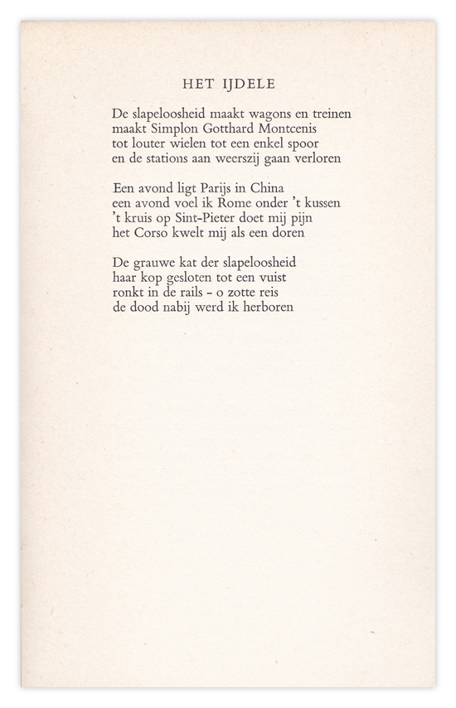

Het gedicht van deze week is van een dichter die al eerder door een ander gedicht op de site is verschenen.(week 12-2014)
Het betreft Herman van den Bergh (1897-1967) over wie ik toen o.a. schreef:

“ In het begin van de vorige eeuw was hij een vernieuwend dichter, die ook theoretische beschouwingen aan de poëzie wijdde (“Nieuwe tucht”, 1928). Na twee bundels publiceerde hij lange tijd niet, totdat hij vanaf 1956 weer nieuw werk publiceerde…
Over die latere periode is nogal wat te doen geweest omdat hij sommige
gedichten uit die tijd zonder bronvermelding vertaalde of parafraseerde
uit het werk van anderen.
Hij was jurist en later studeerde hij Italiaans en doceerde aan de universiteit.
Daarnaast is hij ook in opspraak geraakt door zijn lidmaatschap van de NSB, hetgeen voor een jood opmerkelijk mag worden genoemd. Hierover publiceerde Jaap Meijer (de vader van Ischa) in “Herman van den Bergh 1897—1967. Een documentatie”(1977) “

Het gedicht van deze week is uit de latere periode. Of het onder de eerder genoemde categorie valt, heb ik niet kunnen achterhalen. Het is afkomstig uit de bundel “Het litteken van Odysseus” uit 1956 en beschrijft slapeloosheid, eerder nog de droomachtige toestand tussen waken en slapen, bekend als het oneirisch delirium.

